Tytuł artykułu na I Ogólnopolską Konferencję ,,Bezpieczeństwo w Inżynierii Procesowej"
Kowalski, A. ^{a*}; Nowak, C.^{b}; …^{c}
ª Politechnika Łódzka, Wydział Inżynierii Procesowej i Ochrony Środowiska
^{b} …
*E-mail do korespondencji: bwip@info.p.lodz.pl

Abstrakt
Prosimy o umieszczenie krótkiego abstraktu pracy (max 100 słów). W poniższej formatce znajdziecie Państwo wytyczne jak odpowiednio przygotować i sformatować artykuł do publikacji. Prosimy o dokładne zapoznanie się z instrukcją

Słowa kluczowe: max. 5 słów kluczowych odseparowanych średnikami.

- Wstęp
Ten dokument może być użyty jako formatka do przygotowania pełnego tekstu artykułu. Minimalna długość artykułu to 6 stron a maksymalna 8 stron. Artykuł podzielony jest na sekcje. Pierwszą zawsze powinno być Wprowadzenie lub Wstęp, który musi zawierać również sprecyzowany cel pracy. Następne sekcje są dobierane dowolnie przez autora. Na końcu manuskryptu muszą znaleźć się działy: Podsumowanie, Nomenklatura (jeżeli symbole zostały użyte w tekście) oraz Bibliografia. Jeżeli praca wykonana została w ramach projektu bądź grantu należy zamieścić Podziękowania.
  - Czcionka i formatowanie
Rodzaj czcionki, wielkość, interlinia i formatowanie akapitów uwzględnione jest w tej formatce. Prosimy zatem nie modyfikować formatowania tej formatki.
    - Tytuły
Tytuły sekcji mogą mieć maksymalnie 3 poziomy, numerowane cyframi arabskimi. Wszystkie tytuły mają powiększony odstęp do 6pts. Prosimy nie zostawiać wolnej linii po tytule sekcji. Formatka zapewnia wolną linię przed nowym tytułem.
    - Tytuły rysunków i tabel
Tytuły rysunków i tabel są napisane w Times New Roman K and N (pogrubiona kursywa) 9 pts.
  - Rysunki i tabele
W celu usprawnienia przesyłania plików rysunki prosimy zamieszczać w formacie .jpg. Wielkość rysunków nie powinna przekraczać ok 150kB.
Wszystkie rysunki i zdjęcia powinny być wklejone bezpośrednio do tekstu artykułu.

Rysunek lub tabela powinien być umieszczony blisko miejsca, w którym jest cytowany (Rys. 1) (Tabela 1).

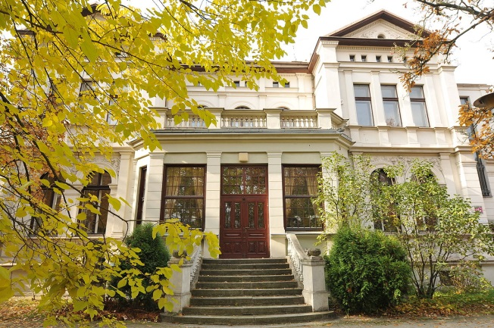
Rys. 1 Dziekanat wydziału WIPOŚ PŁ

Tabela 1. Format tabeli
Dane 1 | Dane 2
Data 1 | Data 1
Data 1 | Data 1
Data 1 | Data 1
Data 1 | Data 1
Data 1 | Data 1
Data 1 | Data 1

  - Równania
Równania mają być wygenerowane przez wbudowany w Microsoft Word edytor. Nie akceptowalne są innego typu generatory równań np. MathType.
$w=\frac{exp\left(sin\left(x\right)\right)}{x}+x\frac{1}{h}-1$ (1)
Każdy symbol w równaniu musi być opisany w dziale Nomenklatura wraz z jednostką w układzie SI. Użyte w tekście manuskryptu symbole powinny być zaznaczone kursywą.
  - Cytowania
Cytowanie w tekście manuskryptu powinno odbyć się przez podanie numeru w nawiasie kwadratowym [1] odpowiadającemu przypisanej mu pozycji w dziale Bibliografia. Jeżeli dowołanie odnosi się do kilku pozycji numery powinny być napisane w nawiasie kwadratowym i oddzielone przecinkiem [2,3].

- Nomenklatura

a | Powierzchnia | m²
x | Długość, koordynata | m
Symbole greckie
α | Współczynnik wnikania ciepła | Wm⁻²K⁻¹
τ | Czas przebywania | s
Indeksy
i | Numer porządkowy
eq | równowaga
- Bibliografia
- Tsami, E.; Katsioti, M. Drying kinetics for some fruits: Predicting of porosity and colour during dehydration. Drying Technology 2000, 18 (7), 1559–1581.
- Lachman, L.; Lieberman, H.A.; Kanig, J.L. The Theory and Practice of Industrial Pharmacy; Lea & Febiger: Philadelphia, 1974.
- Epstein, N.; Grace, J.R.; Spouting of particular solids. In Handbook of Powder Science and Technology; Fayed, M.E., Otten, L., Eds.; Van Nostrand Reinhold Co.: New York, 1997; 509–536.

